Paragraaf 4 Toepassen

Oefening 1
Fabrikant Johnli introduceert een nieuw type elektrische fiets op de Nederlandse markt: de Speed for All. Om een zo groot mogelijk marktaandeel te veroveren, besluit Johnli tot een verkoopprijs van € 1.000 waarbij het bedrijf precies kostendekkend werkt. In bron 1 staan de kosten en opbrengsten van Johnli bij de Speed for All. De formule van de vraag naar elektrische fietsen is als volgt: Qv = 100.000 – 40p of p = 2.500 – 0,025Qv .
a Toon aan dat de totale vaste kosten gelijk zijn aan € 22.500.000.
De marginale kosten zijn bij elke productieomvang gelijk, dus de variabele kosten zijn € 625 per fiets.
Bij een prijs van € 1.000 is de winst nul, dus zijn de vaste kosten per fiets € 1.000 – € 625 = € 375.
Bij een prijs van € 1.000 worden 60.000 fietsen verkocht zodat de totale vaste kosten 60.000 × € 375 = € 22.500.000 bedragen.
b Bereken welke winst mogelijk is als het bedrijf bij dezelfde kosten- en opbrengstenfuncties na een aantal jaar maximale winst nastreeft.
p = –0,025Q + 2.500
TO = p × Q = –0,025Q2 + 2.500Q
MO = –0,05Q + 2.500
MO = MK ligt bij: –0,05Q + 2.500 = 625
Q = 1.875 / 0,05 = 37.500 ⇔ p = –0,025 × 37.500 + 2.500 = 1.562,50
TO – TK = (1.562,50 × 37.500) – (625 × 37.500 + 22.500.000) = € 58.593.750 – € 45.937.500 = € 12.656.250
c Bekijk bron 2. Welke oppervlakte vormt het consumentensurplus bij maximale winst van Johnli? Noteer de letters.
A + B
d Welke oppervlakte vormt het producentensurplus bij maximale winst van Johnli? Noteer de letters.
C + D + E
De Speed for All van Johnli blijkt samen met andere typen elektrische fietsen problemen op de openbare weg te veroorzaken. Lees bron 3.
e Leg uit hoe de elektrische fiets bij gebruik een negatief extern effect veroorzaakt.
Het gebruik van de fiets hindert andere weggebruikers. Vooral de snelheid is gevaarlijk voor langzamere weggebruikers. Dit effect is niet in de kostprijs van de fabrikant verrekend en verlaagt de welvaart van andere weggebruikers. Vandaar een negatief extern effect.
De overheid besluit tot een indirecte belasting van € 375 per fiets. Deze overheidsingreep verlaagt het totale surplus op de markt.
f Bekijk bron 4. Welke variant geeft met het zwarte oppervlak de juiste weergave van het verlies aan totaal surplus op de markt?
variant B

Oefening 2
Monopolist Vlieger BV produceerde jarenlang als enige bedrijf grasmaaimachines op benzine, van het merk Greenfield. Sinds twee jaar zijn er veel milieuvriendelijkere elektrische machines op de markt. Die maken onder meer minder geluid.
a Welke twee negatieve externe effecten van de Greenfield kun je hieruit afleiden?
geluidsoverlast en luchtvervuiling
De overheid besluit de Greenfieldmachines te belasten met € 25 per machine, om zo de negatieve externe effecten van de machine te verrekenen en de consumptie van elektrische maaimachines te stimuleren. In bron 5 staat hoeveel machines Vlieger BV voor en na de belastingheffing afzet. Vlieger BV streeft naar maximale winst.
b Lees in de bron af wat de verkoopprijs voor en na belastingheffing is.
Voor belastingheffing € 62,50; na belastingheffing € 75.
c Hoeveel procent van de belasting per product wentelt Vlieger BV met de prijsverhoging af op de consument?
€ 12,50 van € 25 = 50%
d Waarom doet Vlieger BV er niet verstandig aan om het hele belastingbedrag af te wentelen op de consument?
Bij € 75 is de winst nu maximaal. Als de prijs verhoogd zou worden naar € 62,50 + € 25 = € 87,50 verliest Vlieger BV zoveel klanten dat de winst veel lager uit zou vallen.
e Onderzoek met de tabel welk effect de belastingheffing heeft op het totale surplus op deze markt.
 | Consumentensurplus | Producentensurplus | Belastingbedrag | Totaal surplus
Voor de belasting-heffing | (100 – 62,50) × 7.500 × 0,5 =  € 140.625 | (62,50 – 25) × 7.500 =  € 281.250 | * | € 421.875
Na de belasting-heffing | (100 – 75) × 5.000 × 0,5 =  € 62.500 | (75 – 50) × 5.000 =  € 125.000 | 5.000 × € 25 =  € 125.000 | € 312.500
Verlies aan surplus |  |  |  | € 109.375

f Kleur in bron 5 de oppervlakte die het verlies aan surplus weergeeft als gevolg van het ingrijpen van de overheid groen.
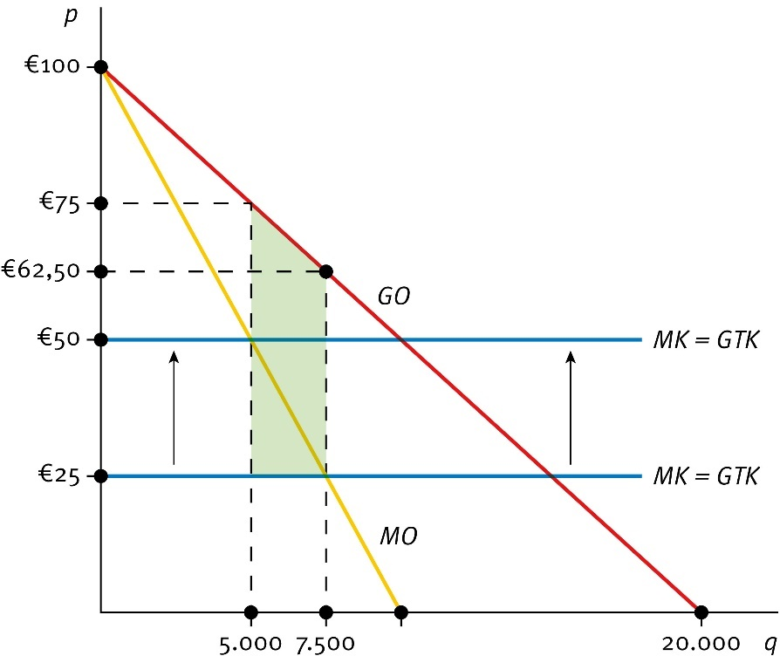

g Een onderzoeker trekt uit de tabel de conclusie dat de economische doelmatigheid is gedaald als gevolg van het overheidsingrijpen in de markt. Waarom is deze conclusie op basis van alleen de tabel niet juist?
Het overheidsingrijpen heeft de negatieve externe effecten beperkt. Dat effect moet ook meegewogen worden.

Met de Harbergerdriehoek kan het totale verlies aan economische doelmatigheid op deze markt worden weergegeven, in vergelijking met het totale surplus dat behaald zou worden als er sprake was geweest van een markt van volkomen concurrentie.
h Kleur in de grafiek een oppervlakte geel, zodat het groene en gele oppervlak samen de Harbergerdriehoek vormen.

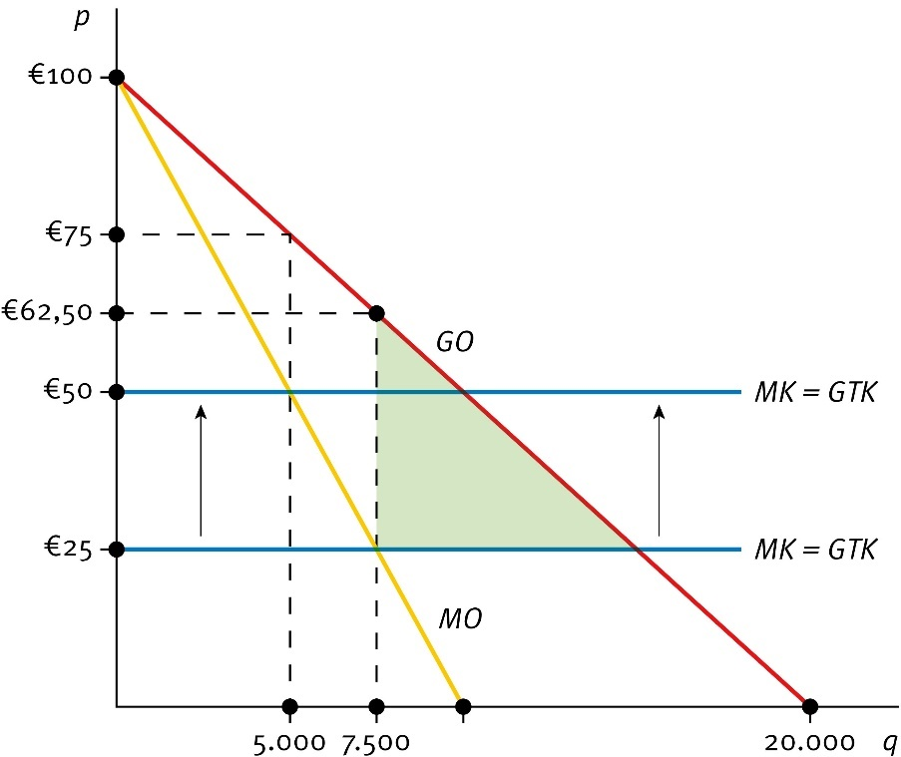

Oefening 3
In een stad zijn veel aanbieders voor kinderopvang. De behoefte aan kinderopvang is groot. De meeste ouders winnen informatie in over een aantal opvangplaatsen in de buurt om een goede plaats voor hun kinderen te krijgen.
a Welke marktvorm heeft kinderopvang in deze plaats? Verklaar je antwoord.
Monopolistische concurrentie. Er zijn veel aanbieders, maar de ene aanbieder gaat wat anders te werk dan de andere. Er is kwaliteitsverschil, verschil van aanpak.
Kinderopvang brengt positieve externe effecten met zich mee. De gemeente overweegt daarom de ouders die gebruikmaken van kinderopvang een subsidie te geven.
b Geef een voorbeeld van een positief extern effect van kinderopvang.
Bijvoorbeeld: ouders die gebruikmaken van de kinderopvang kunnen een groter deel van de week betaald werk doen. Dit is gunstig voor het bedrijfsleven en de gehele maatschappij.
c Leg uit dat grafiek 1 in bron 6 de situatie juist weergeeft als ouders gesubsidieerd worden.
De ouders gaan meer gebruikmaken van de opvang, de vraag stijgt dus. De vraaglijn moet dus naar rechts verschuiven.
d Bereken hoeveel procent van de subsidie in het voordeel is van de kinderopvangsector.
De prijs stijgt van € 3 naar € 5. (€ 5 –€ 3) / € 3 × 100%= 66,7% komt ten goede aan de sector.
e Bedenk een maatregel van de gemeente die bij grafiek 2 past. Verklaar je antwoord.
De vraaglijn verschuift naar links. Bijvoorbeeld: de overheid verhoogt de lokale belasting waardoor ouders minder geld overhouden voor kinderopvang. Of: de gemeente verplicht bedrijven om voor kinderopvang te zorgen.

Oefening 4
Staar is een aandoening van het oog. Deze aandoening is goed te behandelen. Een particulier ziekenhuis biedt een staaroperatie aan voor € 620 per dag. Dit is een door de overheid vastgestelde maximumprijs, om de operatie voor zoveel mogelijk mensen betaalbaar te houden. Het ziekenhuis streeft naar maximale winst en zou zonder ingrijpen van de overheid een hogere prijs vragen.
De kostenfunctie van het ziekenhuis is TK = 45q2 – 10q + 5.000.
TK = totale kosten per dag in euro’s, q = aantal behandelingen per dag.
De marginale opbrengst (1) in bron 7 is van toepassing op de situatie waarbij de maximumprijs van € 620 geldt.
De marginale opbrengst (2) is van toepassing als het ziekenhuis vrij zijn eigen prijs zou mogen bepalen.
a Leg uit waarom de marginale opbrengstlijn horizontaal verloopt als de overheid een maximumprijs instelt terwijl de aanbieder een hogere prijs zou wensen.
De aanbieder zal dan iedere eenheid voor de maximumprijs verkopen waarbij de totale opbrengst dus per stuk met de maximumprijs wordt verhoogd.
b Het ziekenhuis klaagt dat het bij de gestelde maximumprijs niet in staat is alle kosten van de behandeling te dekken. Toon met een berekening aan dat het ziekenhuis gelijk heeft.
MO = MK
620 = 90q – 10
q = 7
TO = € 620 × 7 = € 4.340
TK = 45 × 72 – 10 × 7 + 5.000 = € 7.135
Het verlies = € 4.340 – € 7.135 = –€ 2.795
Het ziekenhuis heeft gelijk.
c Hoe kun je ook uit bron 7 afleiden dat kostendekking bij een maximumprijs van € 620 niet mogelijk is?
De GTK liggen bij alle aantallen boven de marginale opbrengstlijn (1), oftewel boven de verkoopprijs. Er is dus geen aantal aan te wijzen waarbij de prijs minimaal gelijk is aan de kostprijs.
De overheid bestudeert de cijfers van het ziekenhuis en overdenkt twee alternatieven:
I Een besparing op de vaste (constante) kosten van het ziekenhuis waardoor het ziekenhuis bij de maximumprijs van € 620 kostendekkend kan werken. Die besparing is mogelijk door het aantal behandelingen vast te stellen op 1.000 per jaar en deze gelijkmatig over 250 dagen in het jaar te spreiden.
II Het vrijlaten van de prijs waardoor het ziekenhuis naar maximale winst mag streven en winstgevend kan gaan werken. In dit alternatief geldt de in de grafiek getekende prijsafzetlijn met de bijbehorende marginale opbrengstlijn (2). Bij het beoordelen van dit alternatief speelt het verlies aan consumentensurplus mee in de afweging.
d Bereken welke besparing op de vaste kosten nodig is om kostendekkend te kunnen werken.
Bij q = 4:
TO = TK
620q = 45q2 – 10q + TCK
620 × 4 = 45 × 42 – 10 × 4 + TCK
2.480 = 720 – 40 + TCK
TCK = € 1.800
TCK was € 5.000
De besparing op de vaste kosten is € 5.000 – € 1.800 = € 3.200
e Hoe kun je uit de grafiek afleiden dat het ziekenhuis bij alternatief II in staat is winst te behalen?
De GTK-lijn loopt voor een deel onder de prijsafzetlijn. Op dat deel is de verkoopprijs hoger dan de kostprijs per stuk en kan het ziekenhuis op een behandeling winst maken.
f Kleur in bron 7 het verlies aan consumentensurplus als de overheid alternatief II kiest.
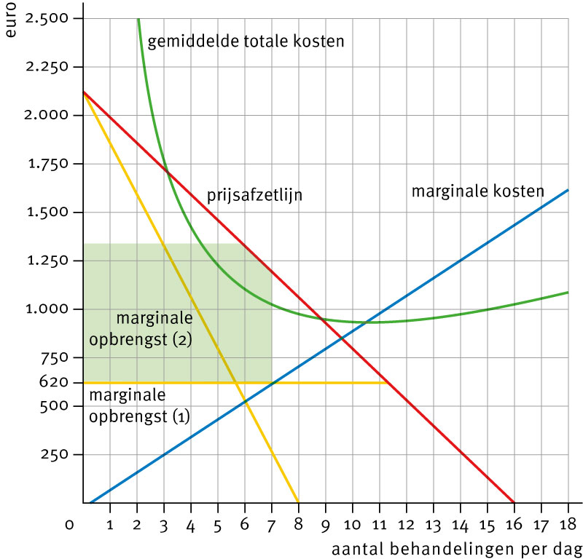

Oefening 5
Museum Homerus is één van de drie (kleine) musea in een middelgrote stad in Nederland. In bron 8 staan de kosten en opbrengsten van het museum.
a Leg uit waarom de prijs en de gemiddelde opbrengst altijd gelijk aan elkaar zijn.
De gemiddelde opbrengst is de totale opbrengst gedeeld door het aantal stuks. GO = p × Q / Q. De uitkomst is dus altijd de prijs.
Homerus vraagt een entreeprijs van € 6.
b Laat met een berekening zien dat Homerus bij deze prijs voldoende omzet haalt om alle kosten te dekken.
Bij p = € 6 geldt 6 = –2Q + 14 ⇔ Q = 4. Er worden dus 4.000 kaartjes verkocht. De omzet is 4.000 × € 6 = € 24.000.
Bij Q = 4 geldt: GTK = 2 + 14,8 / 4 = € 5,70. De totale kosten zijn 4.000 stuks × € 5,70 = € 22.800.
TO is dus groter dan TK.
c Hoe kun je uit bron 8 afleiden dat Homerus voldoende omzet behaalt om alle kosten te dekken?
Bij p = 6 kun je bij de GO-lijn aflezen dat de bijbehorende hoeveelheid Q = 4 is. Bij deze Q ligt de GTK-lijn onder de GO-lijn, waardoor je mag concluderen dat de verkoopprijs hoger is dan de kostprijs. In dat geval is de totale omzet ook hoger dan de totale kosten.
d Hoe kun je uit de bron afleiden dat Homerus bij deze prijs geen maximale winst heeft?
Maximale winst wordt behaald bij MO = MK. Dat geldt bij Q = 3. Bij deze hoeveelheid hoort een prijs van € 8 (aflezen op de GO-lijn).
e Geef een mogelijke reden waarom Homerus niet naar maximale winst streeft.
Bijvoorbeeld: Homerus is in bezit van de overheid en moet de verzameling voor een zo groot mogelijk publiek toegankelijk maken.
f Dankzij de relatief lage prijs van € 6 is het consumentensurplus hoger dan dat het zou zijn bij de prijs waarbij maximale winst behaald wordt. Bekijk de drie varianten in bron 9. Welke variant geeft dit verschil van consumentensurplus op de juiste manier weer?
B, want bij maximale winst geldt MO = MK. Dat is het geval bij Q = 3 en p = 8. De rechter hoek aan de onderkant van de oppervlakte van het consumentensurplus zou dus bij deze waarden liggen als er geen subsidie was.
De overheid subsidieert het museum met € 1,50 per kaartje. De overheid moet echter bezuinigen en overweegt de subsidie stop te zetten. Museum Homerus geeft aan dat een beperkte bezuiniging mogelijk is, maar dat het museum bij het stopzetten van de subsidie verlies gaat leiden en de deuren zal moeten sluiten.
g Hoe kun je uit de grafiek afleiden dat het stopzetten van € 1,50 subsidie per kaartje het museum verlieslijdend maakt?
De GTK ligt maximaal € 1 onder de GO. De GTK stijgt bij stopzetten met € 1,50 waardoor bij elke hoeveelheid de GTK boven de GO liggen en er bij elke hoeveelheid verlies geleden wordt.

Oefening 6
Stel dat de volgende vergelijkingen de arbeidsmarkt in een bepaald land weergeven:
Qa = 0,6L + 4 Qa = arbeidsaanbod in miljoenen mensen
Qv = –0,8L + 11 Qv = arbeidsvraag in miljoenen mensen
Qa = Qv jaarloon = L × € 5.000
In dit model wordt de vraag naar arbeid gelijkgesteld met de werkgelegenheid. In werkelijkheid bestaat er verschil tussen de vraag naar arbeid en de werkgelegenheid.
a Waaruit bestaat het verschil tussen de vraag naar arbeid en de werkgelegenheid?
Uit de vacatures.
b Waaruit blijkt dat de vraag naar arbeid gevoeliger is voor een stijging van het loon dan het aanbod van arbeid?
Een stijging van het jaarloon met 1 eenheid (€ 5.000) leidt tot een sterkere afname van de vraag (× 0,8) dan een stijging van een aanbod (× 0,6).
c Waarom is de vraag naar arbeid gevoeliger voor een stijging van het loon dan het aanbod van arbeid?
De mensen die niet werken hebben veelal zorgtaken e.d. en zullen ook als het loon stijgt zich niet op de arbeidsmarkt begeven. Voor een werkgever kan een stijging van het loon betekenen dat de productie niet meer (voldoende) rendabel is. Dus de vraag is gevoeliger voor een stijging van het loon.
d Bereken het jaarloon bij marktevenwicht.
Qa = Qv
0,6L + 4 = –0,8L +11 → 1,4L = 7 ⇔ L = 5, dus 5 × 5.000 = € 25.000.
Veronderstel dat de overheid van dit land een minimumloon van € 30.000 per jaar instelt.
e Bereken de afname van de werkgelegenheid die hiervan het gevolg is.
L = 30.000 / 5.000 = 6
Qv = –0,8L + 11 = –0,8 × 6 + 11 = 6,2 (miljoen mensen).
In de evenwichtssituatie was Qv = –0,8L + 11 = –0,8 × 5 + 11 = 7 (miljoen mensen).
Dit is dus een afname van de werkgelegenheid met 0,8 miljoen mensen.
f Bereken de hoogte van de werkloosheid die hierdoor zal ontstaan.
Qa = 0,6L + 4 = 0,6 × 6 + 4 = 7,6 (miljoen mensen)
Qa – Qv = 7,6 – 6,2 = 1,4 (miljoen mensen)
g Verklaar het verschil tussen het antwoord bij vraag e en f.
De werkloosheid is niet alleen gestegen door een daling van de werkgelegenheid, maar ook door een stijging van het arbeidsaanbod (mensen die willen gaan werken).

Oefening 7
Accijnzen op suikerhoudende dranken kunnen bijdragen aan het ontmoedigen van de aankoop van deze dranken. Uit onderzoek blijkt dat de prijselasticiteit voor suikerhoudende frisdranken zit tussen de –0,9 en –1,3.
a Waarom zouden we willen dat er minder suikerhoudende dranken worden genuttigd? Gebruik het begrip externe effecten.
Negatieve gevolgen van overmatige suikerconsumptie, zoals diabetes en andere gezondheidsklachten van overgewicht, kosten de samenleving geld.
b Is een kostprijsverhogende belasting een effectieve maatregel om het gebruik van suikerhoudende dranken te verlagen? Verklaar je antwoord.
Ja. Consumenten gaan minder suikerhoudende dranken kopen als de prijs ervan verhoogd wordt.
Naast accijnzen zijn er meer factoren die de aankoop van suikerhoudende dranken bepalen.
c Bedenk enkele van deze factoren.
Bijvoorbeeld: de hoogte van de prijsmaatregel, de beschikbaarheid van alternatieve voedingsmiddelen, de relatieve prijs van eten, het bestedingspatroon en andere veranderingen in kosten van levensonderhoud.

Oefening 8
Op een markt met volkomen concurrentie wordt product Mierweg verhandeld en gelden de volgende collectieve vraag- en aanbodfuncties:
Qv = –P + 50 Qv, Qa = de hoeveelheid in miljoenen stuks
Qa = 0,5P – 10 P = de prijs in euro’s
Een van de vele verschillende producenten van het product Mierweg is onderneming Bayer. Bayer gedraagt zich als hoeveelheidsaanpasser.
Bayer heeft als totalekostenfunctie: TK = 0,0625q2 + 32q + 60 waarin q het aantal geproduceerde en verkochte stuks is.
Bayer streeft naar maximale totale winst.
Het productieproces Mierweg is wel schadelijk voor het milieu. De overheid heft daarom een milieubelasting van € 9 per product.
a Bereken de totale marktomzet van het product Mierweg zonder de belastingheffing.
Qv = Qa ⇔ –P + 50 = 0,5P – 10 ⇔ P = 60 / 1,5 = 40, dus € 40.
Qv = Qa = 10, dus 10.000.000 stuks.
De totale marktomzet = TO = 40 × 10.000.000 = € 400.000.000.
b Omschrijf het begrip hoeveelheidsaanpasser.
De ondernemer heeft geen invloed op de prijs, hij kan alleen de omvang van zijn productie bepalen.
c Bereken de productieomvang die ondernemer Bayer zal aanbieden (zonder belastingheffing).
Maximale totale winst als MO = MK.
MO = 40
MK = TK’ = 0,125q + 32.
Dus 40 = 0,125q + 32 ⇔ 0,125q = 8 ⇔ q = 8 / 0,125 = 64 stuks.
d Hoeveel winst maakt Bayer?
TO = 40 × 64 = € 2.560
TK = (0,0625 × 64 × 64) + 32 × 64 + 60 = € 2.364
W = € 2.560 – € 2.364 = € 196
Door het heffen van de milieubelasting verandert de collectieve aanbodfunctie naar Qa’ = 0,5P – 14,5.
e Leg uit dat door het heffen van milieubelasting de collectieve aanbodfunctie verandert.
Het gaat hier om een producentenbelasting. De aanbieders zullen dan dezelfde hoeveelheid aanbieden, maar dan tegen een prijs die € 9 hoger ligt dan de prijs zonder belasting. De aanbodlijn verschuift evenwijdig naar boven over een afstand zo groot als de heffing.

f Bereken de evenwichtsprijs na invoering van de milieubelasting.
Qv = Qa’ ⇔ –P + 50 = 0,5P – 14,5 ⇔ 1,5P = 64,5 ⇔ P = 64,5 / 1,5 = 43. Dus P = € 43.
g Bereken hoeveel procent van de milieubelasting wordt afgewenteld op de consument.
P = 43 (was 40) ⇔ (43 – 40) / 9 × 100% = 33,3%.
h Bereken hoeveel euro de Belastingdienst ontvangt.
Qa = 0,5 × 43 – 14,5 = 7
Qv = –43 + 50 = 7
Dus 7 miljoen stuks
7 miljoen × € 9 = € 63 miljoen
i Bereken de prijselasticiteit van de vraag.
De gevraagde hoeveelheid gaat van 10 naar 7, dus –30%. De prijs gaat van 40 naar 43, dus +7,5%.
Ev = –30% / 7,5% = –4
j Is het bedrag aan belastingen gelijk aan het verlies van consumenten- en producentensurplus tezamen? Verklaar je antwoord.
Nee. Door de belastingheffing komt er een hogere (evenwichts)prijs, waardoor er minder transacties plaatsvinden. Dit leidt tot een verlies aan consumentensurplus en producentensurplus, en noemen we de Harbergerdriehoek.

